МИНОБРНАУКИ РОССИИ

Санкт-Петербургский государственный

электротехнический университет

«ЛЭТИ» им. В.И. Ульянова (Ленина)

Кафедра МОЭВМ

отчет

по лабораторной работе №5

по дисциплине «Компьютерная 3D графика»

Тема: Карта теней

|  |  |  |
| --- | --- | --- |
| Студент гр. 6303 |  | Иванов В.С. |
| Преподаватель |  | Герасимова Т.В. |

Санкт-Петербург

2020

**Цель работы**

В этой лаборатории требуется реализовать технику, называемую Shadow Mapping. Тени значительно увеличивают реалистичность изображений, создаваемых компьютером, а теневое отображение является одним из наиболее часто используемых методов создания теней в приложениях реального времени.

**Задание**

Вариант 35.

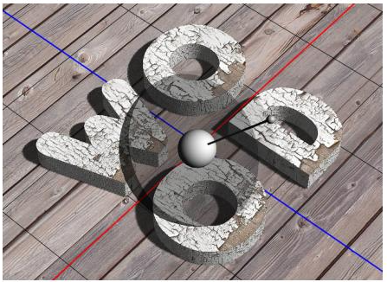

Рисунок 1 – вариант 35

**Ход работы**

1. **Технологии.**

Работа выполнена в JavsScript-фреймворке Vue.js. Использована библиотека [VueGL](https://vue-gl.github.io/) (библиотека для рендеринга 3D-графики с помощью Vue.js и three.js).

1. **Основное.**

Для создания canvas с контекстом WebGL используется компонент VglRenderer.

Для создания сцены использован компонент VglScene.

Для камеры использован компонент VglPerspectiveCamera.

Для рисования фигур, поддерживающих затенение по Фонгу использован компонент VglMeshPhongMaterial.

Как источник света используется компонент VglSpotLight, с помощью которого свет излучается из одной точки в одном направлении, вдоль конуса, размер которого увеличивается по мере удаления от источника света.

1. **Тени.**

Для использования карты теней на сцене в компоненте VglRenderer используется атрибут shadow-map-enabled.

Для каждой фигуры установлен атрибут cast-shadows, который определяет отображается ли объект на карте теней или нет.

1. **Демонстрация работы.**

Демонстрация представлена на рис. 2.

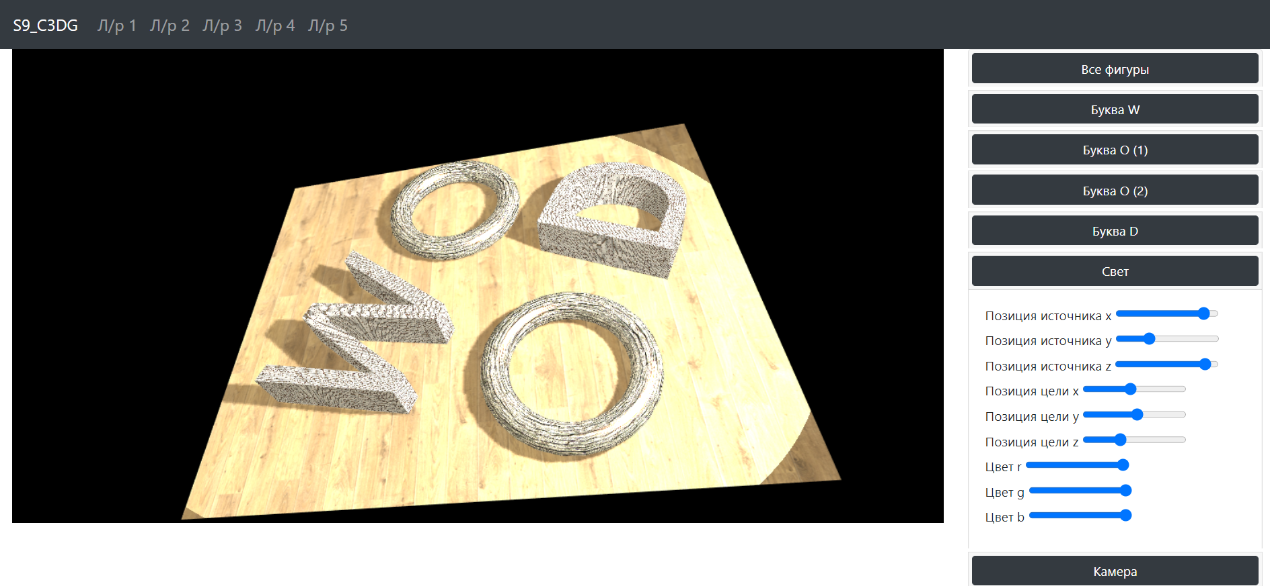

Рисунок 2 – Демонстрация работы

**Выводы**

В результате выполнения данной лабораторной работы было выполнено знакомство с теневой картой WebGL. Для этого не потребовалось вносить значительных изменений, т.к. необходимая функциональность была достигнута в предыдущих лабораторных работах. Были немного изменены параметры настроек, чтобы была возможность разместить объекты на сцене примерно, как в итоговом задании.